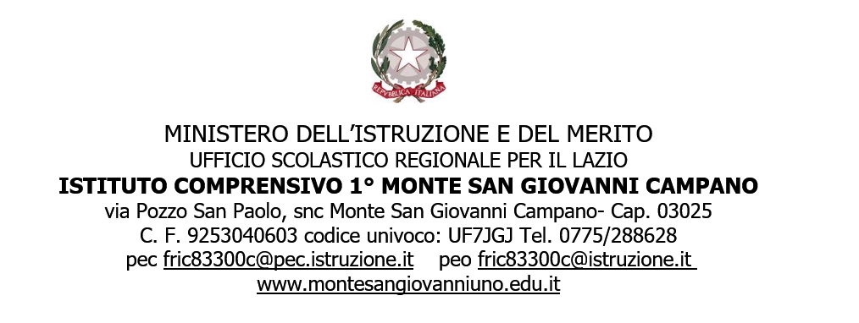

SCHEDA DESCRITTIVA DELLE ABILITA’ degli alunni
nella Scuola dell’Infanzia

Scuola dell’Infanzia
Plesso
Sez.
Nome dell’alunno\a
Cognome dell’alunno\a
Data di nascita

AUTONOMIA PERSONALE
(Deambulazione, uso dei servizi igienici, cura della persona, alimentazione. Iniziative personali rispetto a spazi, strumenti, tempi, libere attività, ...)
ASPETTI COGNITIVI
(Competenze senso/percettive e motorie, espressive, di orientamento spazio/temporali, linguistiche, logico/matematiche, ...)
SOCIALIZZAZIONE E ASPETTI RELAZIONALI
(Atteggiamenti e comportamenti con i coetanei e con gli adulti. Motivazione, interesse rispetto alle attività, ...)
ALTRI ASPETTI SIGNIFICATIVI OSSERVATI
ELABORATI DELL’ALUNNO/A DA ALLEGARE
SI / NO
DATA

DATA DI COMPILAZIONE DA PARTE DEGLI INSEGNANTI:

FIRMA DEI DOCENTI DELLA SEZIONE

FIRMA DEI GENITORI (PER PRESA VISIONE)

